СПРАВКА
об итогах проведения городского конкурса чтецов
«Мой милый тихий родной городок»
На основании приказа УО г. Кизляр в школе 29.09.2022 года в МКЦ г.Кизляра был проведен конкурс чтецов «Мой тихий милый городок», посвященный празднованию 287–тию со дня основания города Кизляр.
Цели и задачи конкурса:
- Активизация творческого потенциала участников, создание условий для самовыражения через развитие у обучающихся литературной грамотности, навыков художественного чтения;
- Формирование основных жизненных ценностей, чувства гражданственности, патриотизма, желания любить и защищать свое Отечество;
- Способствование знакомству с литературным наследием, с лучшими образцами поэзии согласно тематике конкурса.
- Представителями от ОШ №7 были Спильная Ксения -10 класс, Кочинова Ульяна -7 класс.
- Призером конкурса стала Кочинова Ульяна, ученица 7 «В» класса. Руководитель: Сталоверова Т.В.

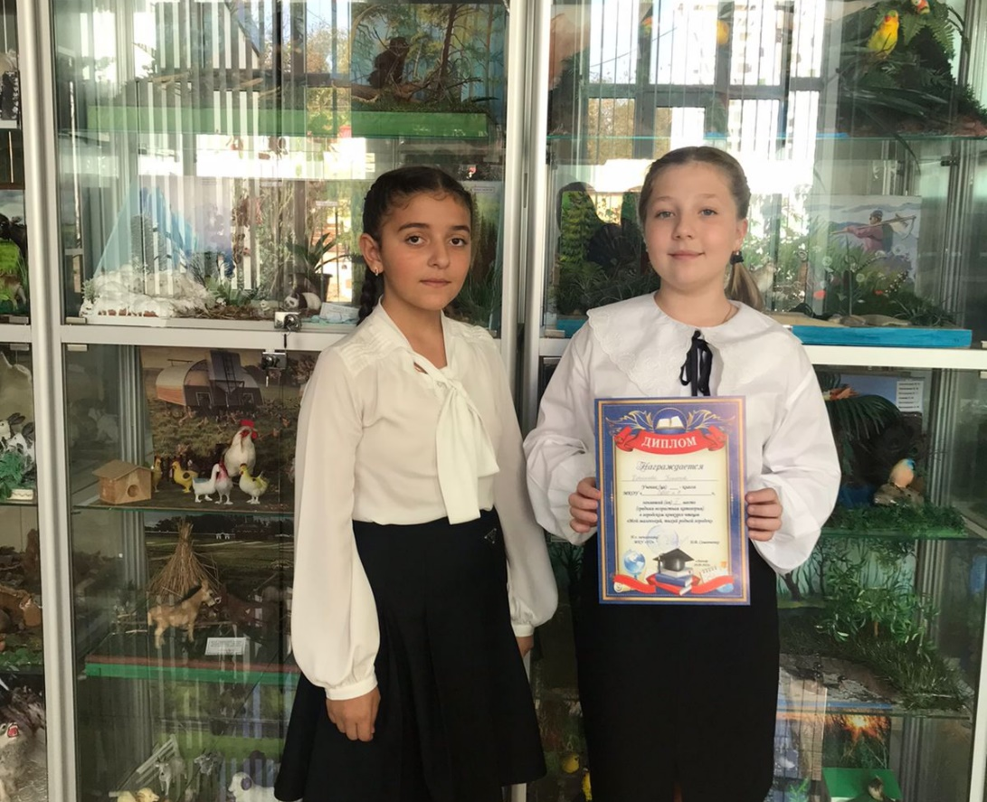

Руководитель ШМО________________________________ Сталоверова Т.В.

